2019年上海市青浦区中考数学一模试卷
一、选择题：（本大题共6题，每小题4分，满分24分）[每题只有一个正确选项，在答题纸相应题号的选项上用2B铅笔正确填涂]
1．（4分）下列图形中，一定相似的是（ ）
A．两个正方形 B．两个菱形
C．两个直角三角形 D．两个等腰三角形
2．（4分）如图，已知AB∥CD∥EF，它们依次交直线l₁、l₂于点A、D、F和点B、C、E，如果AD：DF＝3：1，BE＝10，那么CE等于（ ）
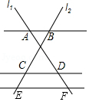
A． B． C． D．
3．（4分）在Rt△ABC中，∠C＝90°，如果∠A＝α，BC＝a，那么AC等于（ ）
A．a•tanα B．a•cotα C．a•sinα D．a•cosα
4．（4分）下列判断错误的是（ ）
A．0•
B．如果，，其中，那么∥
C．设为单位向量，那么
D．如果，那么或
5．（4分）如图，已知△ABC，D、E分别在边AB、AC上，下列条件中，不能确定△ADE∽△ACB的是（ ）
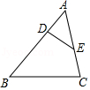
A．∠AED＝∠B B．∠BDE+∠C＝180°
C．AD•BC＝AC•DE D．AD•AB＝AE•AC
6．（4分）已知二次函数y＝ax²+bx+c的图象如图所示，那么下列结论中正确的是（ ）
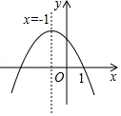
A．ac＞0 B．b＞0 C．a+c＜0 D．a+b+c＝0
二、填空题：（本大题共12题，每小题4分，满分48分）[请将结果直接填入答题纸的相应位置]
7．（4分）如果＝，那么 ＝ ．
8．（4分）计算：3（﹣2）﹣2（﹣3）＝ ．
9．（4分）两个相似三角形的相似比为1：3，则它们周长的比为 ．
10．（4分）抛物线y＝x²﹣4x﹣1的顶点坐标是 ．
11．（4分）抛物线y＝﹣x²+mx﹣3m的对称轴是直线x＝1，那么m＝ ．
12．（4分）抛物线y＝x²﹣2在y轴右侧的部分是 ．（填“上升”或“下降”）
13．（4分）如果α是锐角，且sinα＝cos20°，那么α＝ 度．
14．（4分）如图，某水库大坝的橫断面是梯形ABCD，坝高为15米，迎水坡CD的坡度为1：2.4，那么该水库迎水坡CD的长度为 米．
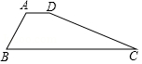
15．（4分）如图，在边长相同的小正方形组成的网格中，点A、B、C都在这些小正方形的顶点上，则tan∠ABC的值为 ．
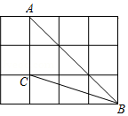
16．（4分）在△ABC中，AB＝AC，高AH与中线BD相交于点E，如果BC＝2，BD＝3，那么AE＝ ．
17．（4分）如图，在Rt△ABC中，∠ACB＝90°，AC＝1，tan∠CAB＝2，将△ABC绕点A旋转后，点B落在AC的延长线上的点D，点C落在点E，DE与直线BC相交于点F，那么CF＝ ．
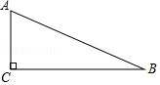
18．（4分）对于封闭的平面图形，如果图形上或图形内的点S到图形上的任意一点P之间的线段都在图形内或图形上，那么这样的点S称为“亮点”．如图，对于封闭图形ABCDE，S₁是“亮点”，S₂不是“亮点”，如果AB∥DE，AE∥DC，AB＝2，AE＝1，∠B＝∠C＝60°，那么该图形中所有“亮点”组成的图形的面积为 ．
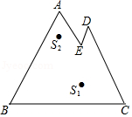
三、解答题（本大题共7题，满分78分）[请将解题过程填入答题纸的相应位置]
19．（10分）计算：（sin30°）^{﹣1}+|1﹣cot30°|+tan30°﹣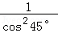．
20．（10分）如图，在平行四边形ABCD中，点E在边BC上，CE＝2BE，AC、DE相交于点F．
（1）求DF：EF的值；
（2）如果，，试用、表示向量．
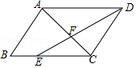
21．（10分）如图，在△ABC中，点D、E分别在边AB、AC上，AE²＝AD•AB，∠ABE＝∠ACB．
（1）求证：DE∥BC；
（2）如果S_{△ADE}：S_{四边形DBCE}＝1：8，求S_{△ADE}：S_{△BDE}的值．
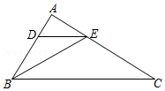
22．（10分）如图，在港口A的南偏东37°方向的海面上，有一巡逻艇B，A、B相距20海里，这时在巡逻艇的正北方向及港口A的北偏东67°方向上，有一渔船C发生故障．得知这一情况后，巡逻艇以25海里/小时的速度前往救援，问巡逻艇能否在1小时内到达渔船C处？
（参考数据：sin37°≈0.60，cos37°≈0.80，tan37°≈0.75，sin67°≈，cos67°≈，tan67°≈）
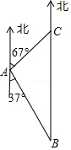
23．（12分）已知：如图，在△ABC中，点D、E分别在边BC、AC上，点F在DE的延长线上，AD＝AF，AE•CE＝DE•EF．
（1）求证：△ADE∽△ACD；
（2）如果AE•BD＝EF•AF，求证：AB＝AC．
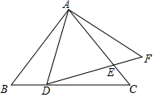
24．（12分）在平面直角坐标系xOy中，将抛物线y＝﹣x²平移后经过点A（﹣1，0）、B（4，0），且平移后的抛物线与y轴交于点C（如图）．
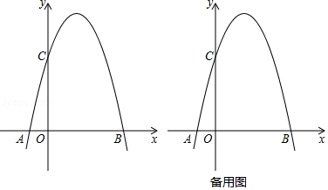
（1）求平移后的抛物线的表达式；
（2）如果点D在线段CB上，且CD＝，求∠CAD的正弦值；
（3）点E在y轴上且位于点C的上方，点P在直线BC上，点Q在平移后的抛物线上，如果四边形ECPQ是菱形，求点Q的坐标．
25．（14分）如图，在梯形ABCD中，AD∥BC，BC＝18，DB＝DC＝15，点E、F分别在线段BD、CD上，DE＝DF＝5．AE的延长线交边BC于点G，AF交BD于点N、其延长线交BC的延长线于点H．
（1）求证：BG＝CH；
（2）设AD＝x，△ADN的面积为y，求y关于x的函数解析式，并写出它的定义域；
（3）联结FG，当△HFG与△ADN相似时，求AD的长．
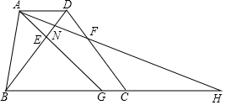

2019年上海市青浦区中考数学一模试卷
参考答案与试题解析
一、选择题：（本大题共6题，每小题4分，满分24分）[每题只有一个正确选项，在答题纸相应题号的选项上用2B铅笔正确填涂]
1．（4分）下列图形中，一定相似的是（ ）
A．两个正方形 B．两个菱形
C．两个直角三角形 D．两个等腰三角形
【分析】根据相似形的对应边成比例，对应角相等，结合正方形，菱形，直角三角形，等腰三角形的性质与特点对各选项分析判断后利用排除法．
【解答】解：A、两个正方形角都是直角一定相等，四条边都相等一定成比例，所以一定相似，故本选项正确；
B、两个菱形的对应边成比例，角不一定相等，所以不一定相似，故本选项错误；
C、两个直角三角形的边不一定成比例，角不一定相等，所以不一定相似，故本选项错误；
D、两个等腰三角形的边不一定成比例，角不一定相等，所以不一定相似，故本选项错误．
故选：A．
【点评】本题主要考查了相似图形的定义，比较简单，要从边与角两方面考虑．
2．（4分）如图，已知AB∥CD∥EF，它们依次交直线l₁、l₂于点A、D、F和点B、C、E，如果AD：DF＝3：1，BE＝10，那么CE等于（ ）
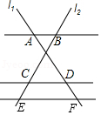
A． B． C． D．
【分析】根据平行线分线段成比例定理得到＝＝3，则BC＝3CE，然后利用BC+CE＝BE＝10可计算出CE的长．
【解答】解：∵AB∥CD∥EF，
∴＝＝3，
∴BC＝3CE，
∵BC+CE＝BE，
∴3CE+CE＝10，
∴CE＝．
故选：C．
【点评】本题考查了平行线分线段成比例：三条平行线截两条直线，所得的对应线段成比例．
3．（4分）在Rt△ABC中，∠C＝90°，如果∠A＝α，BC＝a，那么AC等于（ ）
A．a•tanα B．a•cotα C．a•sinα D．a•cosα
【分析】画出图形，根据锐角三角函数的定义求出即可．
【解答】解：cotα＝，
∴AC＝BC•cotα＝a•cotα，
故选：B．
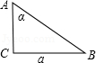
【点评】本题考查了锐角三角函数的定义的应用，主要考查学生的理解能力和计算能力．
4．（4分）下列判断错误的是（ ）
A．0•
B．如果，，其中，那么∥
C．设为单位向量，那么
D．如果，那么或
【分析】根据平面向量的定义、向量的模以及平行向量的定义解答．
【解答】解：A、0•，故本选项不符合题意．
B、由，得到：＝，＝﹣，故两向量方向相反，∥，故本选项不符合题意．
C、为单位向量，那么，故本选项不符合题意．
D、由只能得到两向量模间的数量关系，不能判断其方向，判断错误，故本选项符合题意．
故选：D．
【点评】考查了平面向量，需要掌握平面向量的定义，向量的模以及共线向量的定义，难度不大．
5．（4分）如图，已知△ABC，D、E分别在边AB、AC上，下列条件中，不能确定△ADE∽△ACB的是（ ）
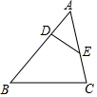
A．∠AED＝∠B B．∠BDE+∠C＝180°
C．AD•BC＝AC•DE D．AD•AB＝AE•AC
【分析】A和B：根据有两组角对应相等的两个三角形相似，进行判断即可；
C、根据两组对应边的比相等且夹角对应相等的两个三角形相似，进行判断即可；
D、根据两组对应边的比相等且夹角对应相等的两个三角形相似，进行判断即可．
【解答】解：A、由∠AED＝∠B，∠A＝∠A，则可判断△ADE∽△ACB；
B、由∠BDE+∠C＝180°，∠ADE+∠BDE＝180°，得∠ADE＝∠C，∠A＝∠A，则可判断△ADE∽△ACB；
C、由AD•BC＝AC•DE，得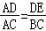不能判断△ADE∽△ACB；
D、由AD•AB＝AE•AC得＝，∠A＝∠A，故能确定△ADE∽△ACB，
故选：C．
【点评】本题考查了相似三角形的判定：两组对应边的比相等且夹角对应相等的两个三角形相似；有两组角对应相等的两个三角形相似．
6．（4分）已知二次函数y＝ax²+bx+c的图象如图所示，那么下列结论中正确的是（ ）
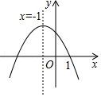
A．ac＞0 B．b＞0 C．a+c＜0 D．a+b+c＝0
【分析】根据二次函数的图象与性质即可求出答案．
【解答】解：（A）由图象可知：a＜0，c＞0，
∴ac＜0，故A错误；
（B）由对称轴可知：x＝＜0，
∴b＜0，故B错误；
（C）由对称轴可知：x＝＝﹣1，
∴b＝2a，
∵x＝1时，y＝0，
∴a+b+c＝0，
∴c＝﹣3a，
∴a+c＝a﹣3a＝﹣2a＞0，故C错误；
故选：D．
【点评】本题考查二次函数，解题的关键是熟练运用二次函数的图象与性质，本题属于中等题型．
二、填空题：（本大题共12题，每小题4分，满分48分）[请将结果直接填入答题纸的相应位置]
7．（4分）如果＝，那么 ＝ ．
【分析】由＝可得＝，进一步得到1+＝，可求，进一步得到的值．
【解答】解：∵＝，
∴＝，
1+＝，
＝，
∴＝．
故答案为：．
【点评】考查了比例的性质，关键是得到1+＝．
8．（4分）计算：3（﹣2）﹣2（﹣3）＝ ．
【分析】实数的运算法则同样适用于该题．
【解答】解：3（﹣2）﹣2（﹣3）
＝3﹣3﹣2+3
＝（3﹣2）+（﹣3+3）
＝．
故答案是：．
【点评】考查了平面向量，熟练掌握平面向量的加法结合律即可解题，属于基础计算题．
9．（4分）两个相似三角形的相似比为1：3，则它们周长的比为 1：3 ．
【分析】由两个相似三角形的相似比为1：3，根据相似三角形周长的比等于相似比，即可求得答案．
【解答】解：∵两个相似三角形的相似比为1：3，
∴它们的周长比为：1：3．
故答案为：1：3．
【点评】此题考查了相似三角形的性质．此题比较简单，注意掌握相似三角形周长的比等于相似比定理的应用是解此题的关键．
10．（4分）抛物线y＝x²﹣4x﹣1的顶点坐标是 （2，﹣5） ．
【分析】已知抛物线的解析式是一般式，用配方法转化为顶点式，根据顶点式的坐标特点，直接写出顶点坐标．
【解答】解：∵y＝x²﹣4x﹣1＝x²﹣4x+4﹣4﹣1＝（x﹣2）²﹣5，
∴抛物线y＝x²﹣4x﹣1的顶点坐标是（2，﹣5）．
故答案为：（2，﹣5）
【点评】此题考查了二次函数的性质，二次函数y＝a（x﹣h）²+k的顶点坐标为（h，k），对称轴为x＝h，此题还考查了配方法求顶点式．
11．（4分）抛物线y＝﹣x²+mx﹣3m的对称轴是直线x＝1，那么m＝ 2 ．
【分析】由抛物线的对称轴为直线x＝1，利用二次函数的性质可得出关于m的一元一次方程，解之即可得出结论．
【解答】解：∵抛物线y＝﹣x²+mx﹣3m的对称轴是直线x＝1，
∴﹣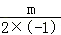＝1，
∴m＝2．
故答案为：2．
【点评】本题考查了二次函数的性质，牢记抛物线的对称轴为直线x＝﹣是解题的关键．
12．（4分）抛物线y＝x²﹣2在y轴右侧的部分是 上升 ．（填“上升”或“下降”）
【分析】根据抛物线解析式可求得其对称轴，结合抛物线的增减性可得到答案．
【解答】解：∵y＝x²﹣2，
∴其对称轴为y轴，且开口向上，
∴在y轴右侧，y随x增大而增大，
∴其图象在y轴右侧部分是上升，
故答案为：上升．
【点评】本题主要考查二次函数的增减性，掌握开口向上的二次函数图象在对称轴右侧y随x的增大而增大是解题的关键．
13．（4分）如果α是锐角，且sinα＝cos20°，那么α＝ 70 度．
【分析】直接利用sinA＝cos（90°﹣∠A），进而得出答案．
【解答】解：∵sinα＝cos20°，
∴α＝90°﹣20°＝70°．
故答案为：70．
【点评】此题主要考查了互余两角三角函数的关系，正确把握相关性质是解题关键．
14．（4分）如图，某水库大坝的橫断面是梯形ABCD，坝高为15米，迎水坡CD的坡度为1：2.4，那么该水库迎水坡CD的长度为 39 米．
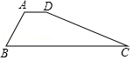
【分析】直接利用坡度的定义得出EC的长，进而利用勾股定理得出答案．
【解答】解：过点D作DE⊥BC于点E，
∵坝高为15米，迎水坡CD的坡度为1：2.4，
∴DE＝15m，
则＝，
故EC＝2.4×15＝36（m），
则在Rt△DEC中，
DC＝＝39（m）．
故答案为：39．
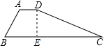
【点评】此题主要考查了坡度的定义，正确得出EC的长是解题关键．
15．（4分）如图，在边长相同的小正方形组成的网格中，点A、B、C都在这些小正方形的顶点上，则tan∠ABC的值为 ．
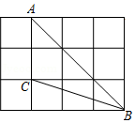
【分析】根据题意和勾股定理的逆定理、锐角三角函数可以求得tan∠ABC的值．
【解答】解：连接CD，如右图所示，
设每个小正方形的边长为a，
则CD＝，BD＝2a，BC＝a，
∵（2a）²+（a）²＝（a）²，
∴△BCD是直角三角形，
∴tan∠ABC＝tan∠DBC＝＝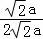＝，
故答案为：．
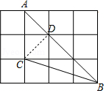
【点评】本题考查解直角三角形，解答本题的关键是明确题意，作出合适的辅助线，利用数形结合的思想解答．
16．（4分）在△ABC中，AB＝AC，高AH与中线BD相交于点E，如果BC＝2，BD＝3，那么AE＝ ．
【分析】连接DH，依据等腰三角形的性质，即可得到DH为△ABC的中位线，依据△DEH∽△BEA，即可得到BE＝2，进而得出AE的长．
【解答】解：如图所示，连接DH，
∵AB＝AC，AH⊥BC，
∴H为BC的中点，
又∵D为AC的中点，
∴DH为△ABC的中位线，
∴DH∥AB，DH＝AB，
∴△DEH∽△BEA，
∴＝＝＝，
又∵BD＝3，
∴BE＝2，
∴Rt△BEH中，EH＝＝，
∴AE＝2EH＝2，
故答案为：2．
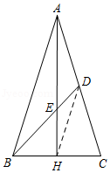
【点评】本题主要考查了等腰三角形的性质以及相似三角形的性质的运用，解题时注意：等腰三角形的顶角平分线、底边上的中线、底边上的高相互重合．
17．（4分）如图，在Rt△ABC中，∠ACB＝90°，AC＝1，tan∠CAB＝2，将△ABC绕点A旋转后，点B落在AC的延长线上的点D，点C落在点E，DE与直线BC相交于点F，那么CF＝ 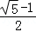 ．
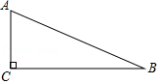
【分析】根据已知条件得到BC＝AC•tan∠CAB＝2，根据勾股定理得到AB＝＝，根据旋转的性质得到AD＝AB＝，∠D＝∠B，根据三角函数的定义即可得到结论．
【解答】解：如图，∵在Rt△ABC中，∠ACB＝90°，AC＝1，tan∠CAB＝2，
∴BC＝AC•tan∠CAB＝2，
∴AB＝＝，
∵将△ABC绕点A旋转后，点B落在AC的延长线上的点D，
∴AD＝AB＝，∠D＝∠B，
∵AC＝1，
∴CD＝﹣1，
∵∠FCD＝∠ACB＝90°，
∴tanD＝tan∠CAB＝＝2，
∴CF＝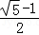，
故答案为：．
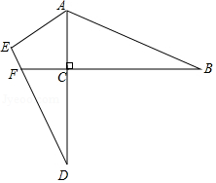
【点评】本题考查了旋转的性质，解直角三角形，正确的画出图形是解题的关键．
18．（4分）对于封闭的平面图形，如果图形上或图形内的点S到图形上的任意一点P之间的线段都在图形内或图形上，那么这样的点S称为“亮点”．如图，对于封闭图形ABCDE，S₁是“亮点”，S₂不是“亮点”，如果AB∥DE，AE∥DC，AB＝2，AE＝1，∠B＝∠C＝60°，那么该图形中所有“亮点”组成的图形的面积为 ．
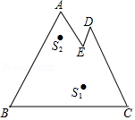
【分析】如图，延长DE交BC于点M，延长AE交BC于点N．由题意：该图形中所有“亮点”组成的图形是△EMN，证明△EMN是等边三角形，求出EN即可．
【解答】解：如图，延长DE交BC于点M，延长AE交BC于点N．
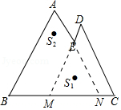
由题意：该图形中所有“亮点”组成的图形是△EMN，
∵AB∥DE，AE∥DC，
∴∠EMN＝∠B＝60°，∠ENM＝∠C＝60°，
∴△EMN，△ABN是等边三角形，
∴AN＝AB＝2，
∵AE＝1，
∴EN＝1，
∴S_{△EMN}＝×1²＝．
【点评】本题考查平行线的性质，等边三角形的判定和性质等知识，解题的关键是理解题意，灵活运用所学知识解决问题，属于中考常考题型．
三、解答题（本大题共7题，满分78分）[请将解题过程填入答题纸的相应位置]
19．（10分）计算：（sin30°）^{﹣1}+|1﹣cot30°|+tan30°﹣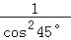．
【分析】本题涉及特殊角的三角函数值、负整数指数幂、绝对值、二次根式化简4个考点．在计算时，需要针对每个考点分别进行计算，然后根据实数的运算法则求得计算结果．
【解答】解：（sin30°）^{﹣1}+|1﹣cot30°|+tan30°﹣
＝（）^{﹣1}+|1﹣|+×﹣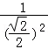
＝
＝．
【点评】本题主要考查了实数的综合运算能力，是各地中考题中常见的计算题型．解决此类题目的关键是熟练掌握特殊角的三角函数值、负整数指数幂、二次根式、绝对值等考点的运算．
20．（10分）如图，在平行四边形ABCD中，点E在边BC上，CE＝2BE，AC、DE相交于点F．
（1）求DF：EF的值；
（2）如果，，试用、表示向量．
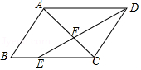
【分析】（1）利用平行线分线段成比例定理即可解决问题；
（2）利用三角形法则即可解决问题；
【解答】解：（1）∵四边形ABCD是平行四边形，
∴AD＝BC，AD∥BC，
∴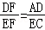，
∵CE＝2BE，
∴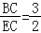，
∴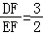．
（2）∵CE＝2BE，
∴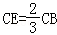，
∴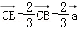，
∵，
∴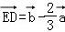，
∵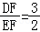，
∴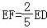，
∴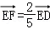＝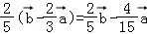．
【点评】本题考查平行四边形的性质，平行线分线段成比例定理，平面向量等知识，解题的关键是熟练掌握基本知识，属于中考常考题型．
21．（10分）如图，在△ABC中，点D、E分别在边AB、AC上，AE²＝AD•AB，∠ABE＝∠ACB．
（1）求证：DE∥BC；
（2）如果S_{△ADE}：S_{四边形DBCE}＝1：8，求S_{△ADE}：S_{△BDE}的值．
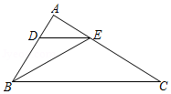
【分析】（1）根据已知条件得到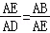，根据相似三角形的性质得到∠AED＝∠ABE，根据平行线的判定定理即可得到结论；
（2）根据相似三角形的性质得到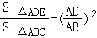，由已知条件得到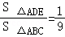，根据相似三角形的性质即可得到结论．
【解答】（1）证明：∵AE²＝AD•AB，
∴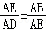，
又∵∠EAD＝∠BAE，
∴△AED∽△ABE，
∴∠AED＝∠ABE，
∵∠ABE＝∠ACB，
∴∠AED＝∠ACB，
∴DE∥BC；
（2）解：∵DE∥BC，
∴△ADE∽△ABC，
∴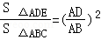，
∵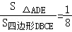，
∴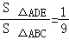，
∴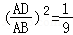，
∴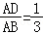，
∴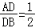，
∴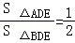．
【点评】本题考查了相似三角形的判定和性质，熟练掌握相似三角形的判定和性质是解题的关键．
22．（10分）如图，在港口A的南偏东37°方向的海面上，有一巡逻艇B，A、B相距20海里，这时在巡逻艇的正北方向及港口A的北偏东67°方向上，有一渔船C发生故障．得知这一情况后，巡逻艇以25海里/小时的速度前往救援，问巡逻艇能否在1小时内到达渔船C处？
（参考数据：sin37°≈0.60，cos37°≈0.80，tan37°≈0.75，sin67°≈，cos67°≈，tan67°≈）
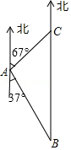
【分析】由已知可得△ABC中∠C＝67°，∠B＝37°且AB＝20海里．要求BC的长，可以过A作AD⊥BC于D，先求出CD和BD的长，就可转化为运用三角函数解直角三角形．
【解答】解：过点A作AH⊥BC，垂足为点H．
由题意，得∠ACH＝67°，∠B＝37°，AB＝20．
在Rt△ABH中，
∵sinB＝，∴AH＝AB•sin∠B＝20×sin37°≈12，
∵cosB＝，∴BH＝AB•cos∠B＝20×cos37°≈16，
在Rt△ACH中，
∵tan∠ACH＝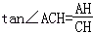，
∴CH＝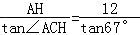≈5，
∵BC＝BH+CH，∴BC≈16+5＝21．
∵21÷25＜1，
所以，巡逻艇能在1小时内到达渔船C处．
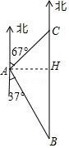
【点评】本题考查了解直角三角形的应用，解答本题的关键是将一般三角形的问题一般可以转化为解直角三角形的问题，解决的方法就是作高线．
23．（12分）已知：如图，在△ABC中，点D、E分别在边BC、AC上，点F在DE的延长线上，AD＝AF，AE•CE＝DE•EF．
（1）求证：△ADE∽△ACD；
（2）如果AE•BD＝EF•AF，求证：AB＝AC．
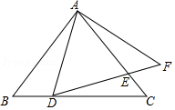
【分析】（1）由AE•CE＝DE•EF，推出△AEF∽△DEC，可得∠F＝∠C，再证明∠ADF＝∠C，即可解决问题；
（2）欲证明AB＝AC，利用相似三角形的性质证明∠B＝∠C即可；
【解答】证明：（1）∵AD＝AF，
∴∠ADF＝∠F，
∵AE•CE＝DE•EF，
∴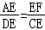，
又∵∠AEF＝∠DEC，
∴△AEF∽△DEC，
∴∠F＝∠C，
∴∠ADF＝∠C，
又∵∠DAE＝∠CAD，
∴△ADE∽△ACD．

（2）∵AE•BD＝EF•AF，
∴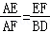，
∵AD＝AF，
∴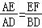，
∵∠AEF＝∠EAD+∠ADE，∠ADB＝∠EAD+∠C，
∴∠AEF＝∠ADB，
∴△AEF∽△ADB，
∴∠F＝∠B，
∴∠C＝∠B，
∴AB＝AC．
【点评】本题考查等腰三角形的判定和性质，相似三角形的判定和性质等知识，解题的关键是灵活运用所学知识解决问题，属于中考常考题型．
24．（12分）在平面直角坐标系xOy中，将抛物线y＝﹣x²平移后经过点A（﹣1，0）、B（4，0），且平移后的抛物线与y轴交于点C（如图）．
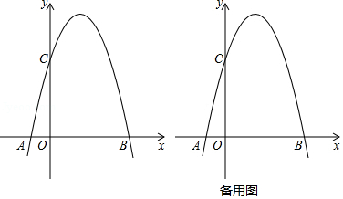
（1）求平移后的抛物线的表达式；
（2）如果点D在线段CB上，且CD＝，求∠CAD的正弦值；
（3）点E在y轴上且位于点C的上方，点P在直线BC上，点Q在平移后的抛物线上，如果四边形ECPQ是菱形，求点Q的坐标．
【分析】（1）根据平移前后a的值不变，用待定系数法求解即可；
（2）求出直线BC的解析式，确定点D的坐标，过点D作DM⊥AC，过点B作BN⊥AC，垂足分别为点M、N，运用面积法求出BN，再根据相似三角形的性质求出DM，根据直角三角函数求解即可；
（3）设点Q的坐标为（n，﹣n²+3n+4），如果四边形ECPQ是菱形，则n＞0，PQ∥y轴，PQ＝PC，点P的坐标为（n，﹣n+4），根据邻边相等列出方程即可求解．
【解答】解：（1）设平移后的抛物线的解析式为y＝﹣x²+bx+c．
将A（﹣1，0）、B（4，0），代入得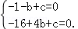
解得：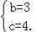
所以，y＝﹣x²+3x+4．
（2）如图1
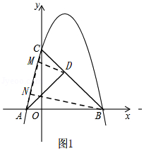
∵y＝﹣x²+3x+4，∴点C的坐标为（0，4）．
设直线BC的解析式为y＝kx+4，将B（4，0），代入得kx+4＝0，解得k＝﹣1，
∴y＝﹣x+4．
设点D的坐标为（m，4﹣m）．
∵CD＝，∴2＝2m²，解得m＝1或m＝﹣1（舍去），
∴点D的坐标为（1，3）．
过点D作DM⊥AC，过点B作BN⊥AC，垂足分别为点M、N．
∵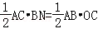，
∴，
∴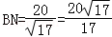．
∵DM∥BN，∴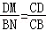，
∴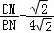，
∴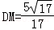．
∴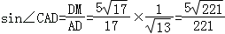．
（3）如图2
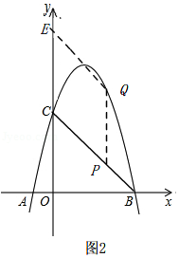
设点Q的坐标为（n，﹣n²+3n+4）．
如果四边形ECPQ是菱形，则n＞0，PQ∥y轴，PQ＝PC，点P的坐标为（n，﹣n+4）．
∵PQ＝﹣n²+3n+4+n﹣4＝4n﹣n²，，
∴，解得或n＝0（舍）．
∴点Q的坐标为（，）．
【点评】此题主要考查二次函数综合问题，会灵活运用待定系数法求抛物线，直线的解析式，会运用面积法，相似三角形性质求相关线段，会根据菱形性质确定顶点坐标是解题的关键．
25．（14分）如图，在梯形ABCD中，AD∥BC，BC＝18，DB＝DC＝15，点E、F分别在线段BD、CD上，DE＝DF＝5．AE的延长线交边BC于点G，AF交BD于点N、其延长线交BC的延长线于点H．
（1）求证：BG＝CH；
（2）设AD＝x，△ADN的面积为y，求y关于x的函数解析式，并写出它的定义域；
（3）联结FG，当△HFG与△ADN相似时，求AD的长．
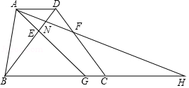
【分析】（1）由AD∥BC知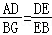，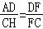，结合DB＝DC＝15，DE＝DF＝5知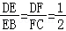，从而得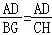，据此可得答案；
（2）作DP⊥BC，NQ⊥AD，求得BP＝CP＝9，DP＝12，由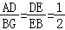知BG＝CH＝2x，BH＝18+2x，根据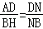得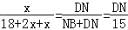，即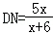，再根据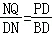知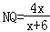，由三角形的面积公式可得答案；
（3）分∠ADN＝∠FGH和∠ADN＝∠GFH两种情况分别求解可得．
【解答】解：（1）∵AD∥BC，
∴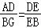，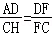．
∵DB＝DC＝15，DE＝DF＝5，
∴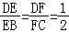，
∴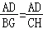．
∴BG＝CH．

（2）过点D作DP⊥BC，过点N作NQ⊥AD，垂足分别为点P、Q．
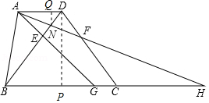
∵DB＝DC＝15，BC＝18，
∴BP＝CP＝9，DP＝12．
∵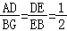，
∴BG＝CH＝2x，
∴BH＝18+2x．
∵AD∥BC，
∴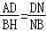，
∴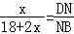，
∴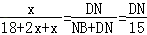，
∴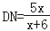．
∵AD∥BC，
∴∠ADN＝∠DBC，
∴sin∠ADN＝sin∠DBC，
∴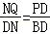，
∴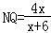．
∴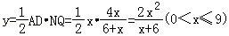．

（3）∵AD∥BC，
∴∠DAN＝∠FHG．
（i）当∠ADN＝∠FGH时，
∵∠ADN＝∠DBC，
∴∠DBC＝∠FGH，
∴BD∥FG，
∴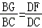，
∴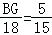，
∴BG＝6，
∴AD＝3．
（ii）当∠ADN＝∠GFH时，
∵∠ADN＝∠DBC＝∠DCB，
又∵∠AND＝∠FGH，
∴△ADN∽△FCG．
∴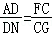，
∴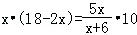，整理得x²﹣3x﹣29＝0，
解得 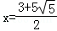，或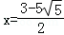（舍去）．
综上所述，当△HFG与△ADN相似时，AD的长为3或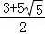．
【点评】本题是相似三角形的综合问题，解题的关键是掌握平行线分线段成比例定理及相似三角形的判定与性质、分类讨论思想的运用等知识点．

